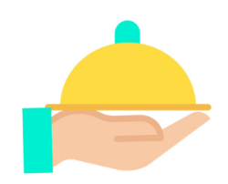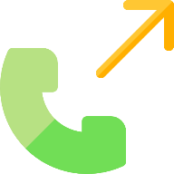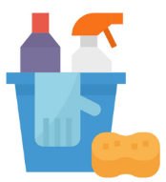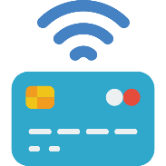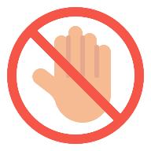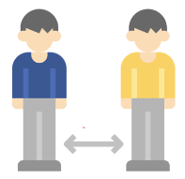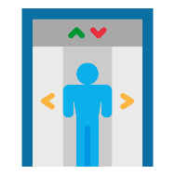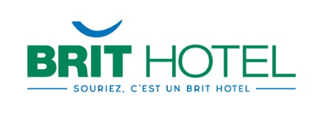

Pour aider notre personnel, nous vous prions de **regrouper les linges utilisés** dans la salle de bain ou dans les sacs prévus à cet effet. Nous vous prions également d’**ouvrir la fenêtre** avant de quitter la chambre et de **fermer vos poubelles**.

**Restauration et petit déjeuner servis en chambre.** Offre petit-déjeuner unique à XX €, de XXh à XXh. Le service en salle et le buffet sont supprimés.

**Brit Hotel NOM**

Email :

Téléphone :

**Ne pas stationner** dans les espaces communs pour travailler ou discuter, veuillez vous rendre directement dans votre chambre.

Un soin particulier est porté à la **désinfection de chaque chambre**.

En cas de suspicion de malaise pendant votre séjour : **veuillez contacter l’accueil** depuis votre chambre qui vous communiquera la marche à suivre.

Un séjour de plus d'une nuit ? Du linge propre et des produits d’accueil sont à votre disposition à l’accueil. Le **personnel d'étage n'assurera pas le ménage quotidien des chambres occupées.**

**Changement de chambre** en cas de problème technique.

**Evitez de toucher** le desk d’accueil et les parties communes de l’hôtel.

**Désinfectez-vous** régulièrement les deux mains avec du savon et de l’eau ou avec du gel hydroalcoolique

Veillez à respecter la **distance de sécurité** avec les clients et collaborateurs de l’hôtel (1,5 mètres minimum).

Nous recommandons l’utilisation de **la carte bleue** pour toute transaction.

Check-out : veuillez mettre votre clé de chambre au check-out **dans le bac prévu** à cet effet à votre départ.

Ascenseur : une personne par ascenseur uniquement dans le respect de la **distanciation sociale**.

Suivre et respecter le **marquage au sol** spécialement conçu afin d’éviter de croiser d’autres clients

**Pour votre sécurité, le Brit Hotel …. vous informe des consignes exceptionnelles à respecter durant votre séjour**